Temat: Przemysł i usługi we Francji

1. Wymień czynniki które wpłynęły na rozwój nowoczesnego przemysłu we Francji.

____________________________________________________________________________________________________________

CZYNNIKI, KTÓRE WPŁYNĘŁY
NA ROZWÓJ PRZEMYSŁU
WE FRANCJI

____________________________________________________________________________________________________________

2. Wpisz we właściwych miejscach tabeli nazwy francuskich firm oraz przykłady wytwarzanych przez
nie produktów.
Dział przetwórstwa  przemysłowego | Przykłady producentów  (nazwy firm) | Produkty przemysłowe
Produkcja samochodów
i innych środków transportu
Produkcja wyrobów chemicznych
i farmaceutycznych

3. Wstaw znak X obok zdań zawierających prawdziwe informacje. Skorzystaj z wykresów
zamieszczonych w podręczniku na stronach 108 i 110.

W strukturze produkcji przemysłowej we Francji najmniejszy udział ma produkcja artykułów spożywczych i napojów.

Produkcja energii elektrycznej stanowi ponad ¼ całej produkcji przemysłowej Francji.
Zdecydowana większość francuskich pracowników jest zatrudniona w przemyśle.
Usługi tworzą największą część całkowitej wartości dóbr i usług (PKB) wytworzonych we Francji.

4. Na podstawie mapy ze s. 109 podaj przykłady wyrobów przemysłowych, które są produkowane w zakładach znajdujących się w wymienionych poniżej miastach Francji.

A. Paryż – ____________________________________________________________________________
B. Lille – _____________________________________________________________________________
C. Lyon – ____________________________________________________________________________
D. Marsylia – ________________________________________________________________________
Zaznacz te miasta na poniższej mapie Francji.
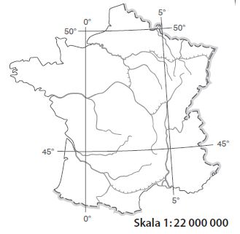
5. Na podstawie tekstu z podręcznika odpowiedz na pytania.
a) Dlaczego we Francji przykłada się dużą wagę do usług badawczo-rozwojowych?
_________________________________________________________________________________________________________
_________________________________________________________________________________________________________
_________________________________________________________________________________________________________
_________________________________________________________________________________________________________
_________________________________________________________________________________________________________
_________________________________________________________________________________________________________
b) Czym są technopolie?
_________________________________________________________________________________________________________
_________________________________________________________________________________________________________
_________________________________________________________________________________________________________
_________________________________________________________________________________________________________
_________________________________________________________________________________________________________
_________________________________________________________________________________________________________

